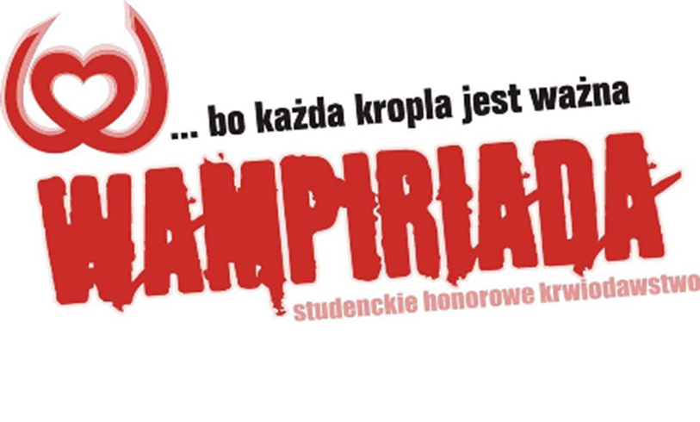
Program akcji Wampiriada – studenckie honorowe krwiodawstwo

22 maja 2018, siedziba RCKiK na ul. Wierzbowej 14:
9:00 - 13:00 – pierwszy dzień akcji, studenci oddający krew w tym dniu w Centrum Krwiodawstwa poza standardowymi czekoladami otrzymają upominki przygotowane przez partnerów akcji

04 czerwca 2018, Kino Helios, Al. Powstańców Warszawy 14
9:00 – przyjazd mobilnego punktu poboru krwi
9:05 – 13:00 - drugi dzień akcji, uczestnicy oddający krew w tym dniu poza standardowymi czekoladami otrzymają upominki przygotowane przez partnerów akcji
10:00 - 12:00 – występ Dj’a Matthew Moore na parkingu przed kinem
13:00 – zakończenie całej akcji

Dodatkowo 30 maja 2018 w budynku A1 Uniwersytetu Rzeszowskiego, zostanie zaprezentowane kompendium krwiodawstwa połączone z przyśpieszonym kursem pierwszej pomocy, które odbędzie się w godzinach 10:00 - 12:00 (wymagana rejestracja pod linkiem http://drogowskazykariery.pl/krwiodawstwo/).

Więcej informacji o akcji, na fb: https://www.facebook.com/WampiriadaRzeszow/

